Universidad Autónoma de Baja California
Facultad de Ciencias Químicas e Ingeniería

Plan de Ingeniero en Software y Tecnologías Emergentes



Materia
Verificación y Validación del Software (361)

Meta 2.2.1
Pruebas dinámicas

Docente
Claudia Gabriel Tona Castro

Participante(es)
Luis Eduardo Galindo Amaya (1274895)

Pruebas Dinámicas

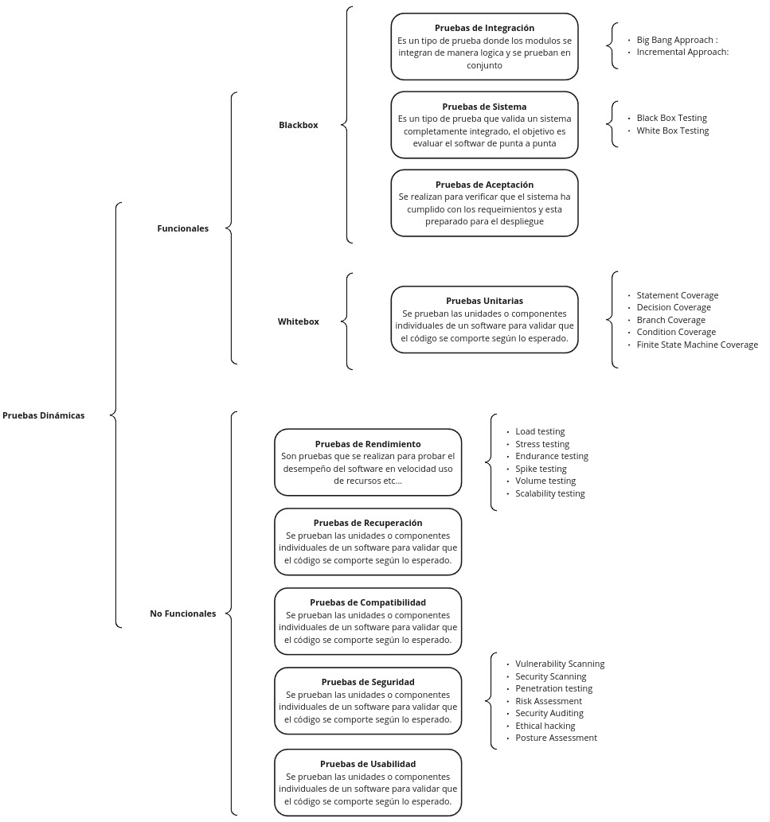

Fuentes
- Thomas Hamilton, & Hamilton, T. (2024, March 9). What is dynamic testing? types, Techniques & Example. Guru99. https://www.guru99.com/dynamic-testing.html
- Hamilton, T. (2023, December 25). What is unit testing?. Guru99. https://www.guru99.com/unit-testing-guide.html

